图书馆简报
本馆网址：http://202.121.212.10

2007年3月 第二期
（总第九期）
上海海事大学图书馆主办
本 期 一 版

建设学科馆藏 利用学科资源 促进学科发展
——图书馆第十七届文明礼貌月

今年是我馆第十七届文明礼貌月，这是我馆坚持长期开展的一项活动。在“加大‘全面适应教学科研需要，主动促建一流海事大学’的力度”的总体目标下，确定主题为“建设学科馆藏 利用学科资源 促进学科发展”。活动月将围绕主题，通过编制外文书刊推荐目录、网上意见征询、举办讲座、专家咨询会等形式，了解学科文献资源建设需求，推广、利用馆藏资源，促进各学科馆藏持续有效全面发展。结合“上海国际海事信息与研究中心”（SIMIC）服务网站试运行，提升图书馆服务内涵和水平。开展的主题活动主要有：
开展学科资源调研，建设学科馆藏资源，完成相关建设方案并逐步落实；
根据现有馆藏纸本资源情况，对英文原版书刊的精品进行重点的宣传推荐；
组织以信息咨询部学科馆员为主体的宣讲队伍，根据各学院学科性质，结合SIMIC网站试运行，有针对性地到各二级学院宣传英版学科电子资源；
组织面向全校读者的学科电子资源利用讲座，并联系数据库商来校宣讲；
3月13日、27日中午11:45在图书馆门厅现场咨询, 听取读者意见，回答读者提问。
※※※※※※※※※※※※※※※※※※※※※※※※※※※※※※※※※※※※※※※※※
上海国际海事信息与研究中心网站（SIMIC）简介

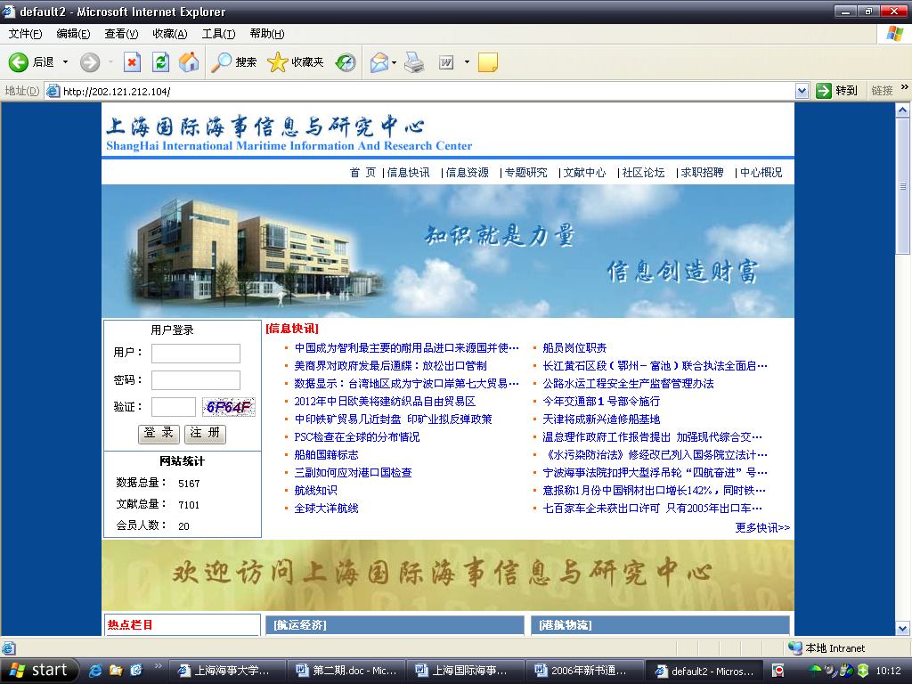
上海国际海事信息与研究中心（SIMIC）网站，是基于上海建设国际航运中心、上海海事大学建设国际一流海事大学的战略需要，由上海市教委支持并由图书馆主建的海事信息网站。以国内外海事信息为核心，桥接相关行业，具有信息交互、专业数据汇通及行业新闻发布等功能的特色海事信息电子平台。网站对外以政府机构、航贸企业为主要服务对象，对内全面支持上海海事大学各个硕博士点、市重点学科、市教育高地、国际合作项目和研究基地等的教学科研需要，为会员在航运政策、法律法规、航运市场等方面提供免费的航运经济、港航物流、海事法律、船舶与安全和港口方面的相关信息咨询服务。网站目前开设信息快讯、信息资源、专题研究、文献中心、社区和求职招聘共6个频道。

SIMIC服务网站试运行网址：http://202.121.212.104
敬请广大读者对该网站提出宝贵的建议或意见！

